Неравенство Макмиллана

На примере нам даются слова НАЧАЛО_ПАРЫ

Введем заданный текст, для удобства можно объединить несколько ячеек, как на примере:

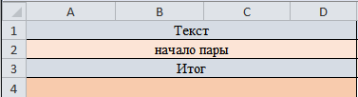

Далее посчитаем общее количество символов, для этого используем функцию ДЛСТР в ячейке A6



Теперь нам нужно разбить текст на отдельные символы, в диапазоне С7:С17 будет находится массив символов текста, полученный с помощью функции ПСТР.

Для ее использования выбираем ячейку, откуда будут копироваться символы, начальную позицию и кол-во копируемых символов:

=ПСТР($A$2;1;1);

=ПСТР($A$2;2;1);

=ПСТР($A$2;3;1) и т.д.

Таким образом заполняем весь столбец С7:С17

Подсчитаем количество уникальных символов с помощью формулы =СУММ(1/СЧЁТЕСЛИ(C7:C17;C7:C17)) в ячейке B6

Не забудьте ввести ее как формулу массива, т.е. нажать после ввода формулы не Enter, а сочетание Ctrl+Shift+Enter.

Технически, эта формула пробегает по всем ячейкам массива и вычисляет для каждого элемента количество его вхождений в диапазон с помощью функции СЧЕТЕСЛИ.

Потом вычисляются дроби1/Число вхожденийдля каждого элемента и все они суммируются, что и даст нам количество уникальных элементов.

Далее выделим ячейку C6 под ввод пользователем разрядности.

Теперь, имея разрядность, заданную пользователем, и количество уникальных символов проверяем эту разрядность на истинность с помощью неравенства Макмиллана и функции =ЕСЛИ($B6/СТЕПЕНЬ(2;C6)<=1;1;0) в ячейке D6. Введем разрядность 3 - в поле проверки 0, значит она не подходит. Если ввести разрядность 4 - то тогда при проверке будет значение 1, в таком случае 4 удовлетворяет условиям неравенства.



После этого мы имеем вот такую таблицу с данными:

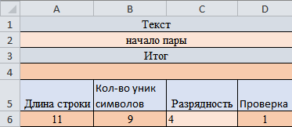

Далее для перевода каждого уникального символа в двоичный код, создадим вот такую таблицу:

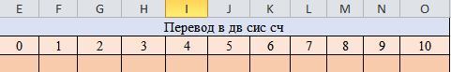

В ячейке Е3 введем функцию для перевода в двоичную систему числа из ячейки Е2 с разрядностью, которую мы установили в ячейке C6 и растянем на всю строку.

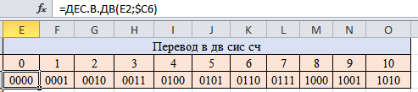

Теперь нам нужно также заполнить столбец А7:А17 с помощью функции ПСТР, как это делалось выше.

Напротив каждого символа добавим двоичные значения, из таблицы “Перевод в дв сис сч”, для этого в ячейке В7 пишем “=Е3”, в В8 “=F3” и так далее.

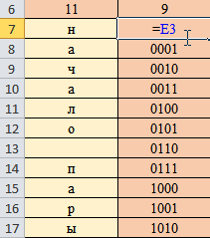

После этого нужно найти все уникальные символы, до этого мы только посчитали их количество.

Чтобы это сделать, запишем макрос, который будет удалять дубликаты.

Во вкладке Вид выберем Макросы - Запись макроса.

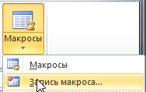

Во время записи выделяем столбец с символами(A7:A17) и во вкладке Данные выбираем Удалить дубликаты, после чего завершаем макрос.

Вот что получается в итоге.

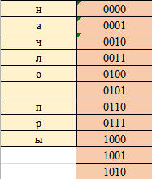

(Также, для удобства, можно добавить фигуру и назначить ей макрос.

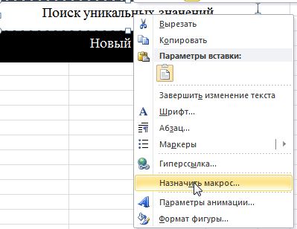

Если же нужно будет после удаления дубликатов заново разбить текст на символы, можно добавить макрос “Новый текст”, который будет вставлять в ячейки А7:А17 формулу ПСТР, для этого просто нужно начать запись макроса, заполнить необходимые ячейки формулой ПСТР с нужными данными, как делалось выше, и сохранить макрос)

Теперь возвращаемся к значениям диапазона С7:С17, в ячейку D7 пишем формулу =ВПР(C7;$A$7:$B$17;2;0) и растягиваем на весь столбик, до D17.

Данная функция позволяет нам находить нужный символ в первой таблице и подставлять его код.

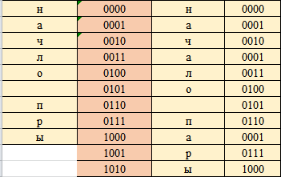

Нужно это чтобы теперь с помощью функции СЦЕПИТЬ мы могли объединить данные из второго столбца второй таблицы и получить итог.

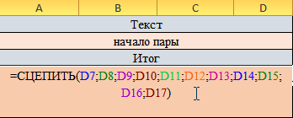

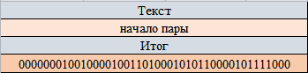

Получаем конечный результат

